Авторская разработка интегрированного урока
( русский язык, развитие речи, труд)
Открытый урок проведен 25 марта 2013г. во 2^{б} классе по учебнику В.П. Канакиной, В.Г.Горецкого.
Тема урока: «Смысловое значение имен прилагательных»
Учитель: Нуржанова Наталия Викторовна.
Цели урока:
обучающие: познакомить со словами, обозначающими признаки предмета;
формировать умение ставить вопрос к данным словам;
развитие коммуникативных (речевых) навыков по теме «Смысловое значение имен прилагательных».
развивать умение отличать проверяемую безударную гласную в корне от непроверяемой;
формировать умение конструировать и использовать в речи распространенные предложения;
развитие, способности к логическому изложению своего высказывания;
развивать умение подбирать слова близкие и противоположные по смыслу;
развитие навыков самостоятельной и парной работы;
развивающие: развивать навык выразительного чтения;
развивать творческую фантазию, мышление, образное воображение, чувство красоты, цвета.
воспитательные: напомнить о правилах, помогающих сохранить собственное здоровье в зимний период;
воспитание любви к природе.
Оборудование:
- Предметные картинки: яблоко, морковь, капуста, свекла, лиса, волк, медведь, сурок, барсук.
- Картина с изображением зимы.
- Карточки для самостоятельной работы.
- Карточка с упражнением.
- Презентация в PowerPoint
- Памятка «имя прилагательное», разработанная учителем.
- Схема разбора предложения.
- Картон, бумажные заготовки для пейзажа, акварель.
Тема. Смысловое значение имен прилагательных.
Тип урока: открытие новых знаний.
Современные образовательные технологии: технология интеграции в обучении, здоровьесберегающая технология, игровая технология.

Ход урока.
- Организационный момент.
Учитель: Добрый день,
Добрый час.
Как я рада видеть вас!
Учитель: Ребята, поздоровайтесь с гостями. Тихо сели. Откройте тетради, запишите число, классная работа. (Слайд 1).
- Минутка чистописания.
  - Письмо в тетради. (Слайд 2).

Учитель: Дайте характеристику звуку [з].
Дети. [з]- согл., звонк., парн., тв., парн.
2.2 Работа над пословицей. (Слайд 3).
В здоровом теле – здоровый дух.
Учитель: Как вы понимаете смысл данной пословицы?
(Ответы детей.)
Учитель: Ребята, если мы здоровы, то у нас хорошее настроение. Мы веселы, всем довольны. У нас есть желание работать, что – то делать, быть активными, полезными.
- Актуализация знаний. Сообщение темы и целей.
(На доске слова на карточках, один ученик выполняет работу на доске).
яблоко |  | груша |  | спелое |  | морковь |  | капуста |  | апельсин

Учитель: Прочитайте слова. Найдите лишнее слово. А все остальное, что это?
Дети. Лишнее слово – спелое, все остальные слова овощи и фрукты.
Учитель: Поставьте вопрос к этим словам. Что обозначают слова, отвечающие на вопрос что? Приведите примеры.
Дети. Что? Яблоко, обозначает предмет. (Далее аналогичный ответ.)
Учитель: Что обозначают слова, отвечающие на вопрос кто? Приведите примеры.
Дети. Кто? Волк, лиса, заяц и т.д.
Учитель: Как называются слова, отвечающие на вопросы Кто? Что? и обозначающие предмет?
Дети. Имена существительные.
Учитель: Поставьте вопрос к лишнему слову. Что оно обозначает?
Дети. Какое? Спелое, обозначает качество яблока
Учитель: О чем же мы сегодня поговорим? Сформулируйте задачи урока.
Дети. Научимся находить слова, которые отвечают на вопрос: какой?
Учитель: К какому из данных слов оно подходит?
Дети. К слову яблоко.
Учитель: Продолжите описывать яблоко. (Слайд 4).
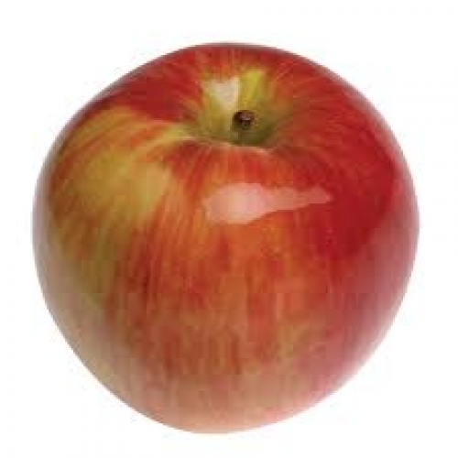
Дети. Яблоко спелое, красное, желтое, вкусное, аппетитное и т.д.
Учитель: Какое вкусное яблоко у нас получилось. Ребята, для чего нужно кушать фрукты и овощи?
(Ответы детей.)
Учитель: Чтобы нам не болеть, нужно кушать овощи и фрукты, которые содержат большое количество витаминов, необходимых нам, чтобы быть здоровыми и умными. А в зимнее время защищают нас от простуды.
- Работа по теме урока.
Учитель: Мы подкрепились витаминами, и я предлагаю отправиться на прогулку в лес.
4.1 Работа с картиной. (Слайд 5, 6) Развитие речи.
Учитель: Рассмотрите картину. Что на ней изображено?
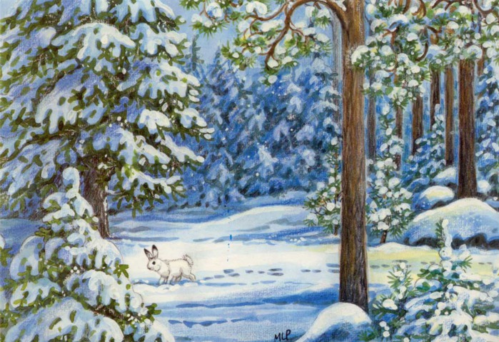
Дети. Зимний лес.
Учитель: Мы с вами оказались в зимнем лесу.
Учитель: Какая сосна?
Дети. Высокая, стройная
Учитель: Какой снег?
Дети. Белый, пушистый.
Учитель: Какое небо? (Слайд 7).
Дети. Голубое, светлое
Учитель: Слова: сосна, снег, небо, на какой вопрос отвечают? Значит, что обозначают? (Слайд 8).
Дети. Предметы
Учитель: У каждого предмета есть признаки, по которым и различаются предметы между собой. Мы сказали, что сосна высокая, стройная, зеленая. Поставьте вопрос к данным словам. (Аналогичная работа со словами снег, небо).
Учитель: Подберите слова противоположные по смыслу. Следы маленькие, снег белый, ели высокие.
Дети. Маленькие – большие, белый – черный, высокие – низкие.
4.2 Работа над развитием лексического запаса слов. (Слайд 9).
Учитель: Кто может сказать, как называются такие слова «противоположные по смыслу»? (Возможно, кто–то из детей сможет назвать, что это антонимы).
Слова, противоположные по смыслу, называют антонимами.

АНТОНИМЫ

Следы маленькие | большие
Снег белый | черный, грязный
Ели высокие | низкие
Учитель: Слова, обозначающие признаки предметов, отвечающие на вопросы какой? Какая? Какое? Какие – это имена прилагательные. Слова, обозначающие признаки предметов подчеркиваются волнистой линией.
4.3 Работа над правилом.
Учитель. Откройте учебники на странице 86.
Учитель. Прочитайте правило на странице 86.
Учитель. Даю минуту, чтобы запомнить.
Учитель. Что называют имена прилагательные?
Учитель. На какие вопросы отвечают? Приведите свои примеры.
(Ответы детей.)
4.4 Задание на карточках.
Учитель: Наша прогулка продолжается. Узнать, кого мы можем встретить в лесу, нам поможет задание. (Карточка сложена пополам, работают над левой стороной, правая – закрыта).
У него уши  хвост, шерсть | У него длинные уши,  короткий хвост.  Летом шерсть серая,  зимой - белая.
Учитель: Прочитайте часть, которая открыта. Вам понятно, о ком идет речь? (Слайд 10).
Дети. Нет, не понятно.
Учитель: Откройте справа. Кто нам встретился в лесу? (Слайд 11)
Дети. Заяц.
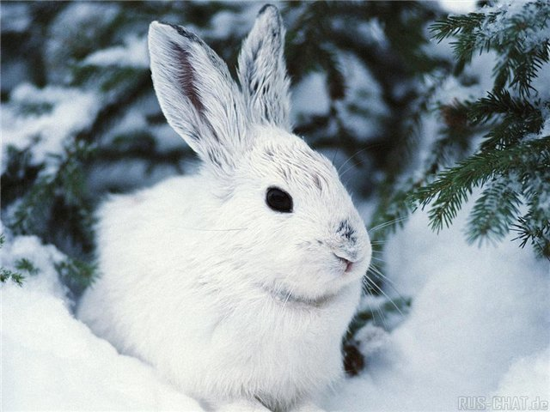
Учитель: Сравните предложение слева и справа. Чем похожи предложения? Чем отличаются? Докажите, что справа это текст. Определите его вид.
Дети. В обоих предложениях говорится про зайца, но слева некрасивое предложение и не понятное, справа записан текст - описание, где подробно описан заяц.
Учитель: Прочитайте слова, которые помогли догадаться, о ком идет речь. Для чего нужны эти слова?
Дети. Сделать нашу речь более понятной и красивой.
Учитель: Поставьте к ним вопросы. На какие вопросы отвечают?
Дети. Какой? какая? какое? какие?
Учитель: Выполните задание. Спишите текст, который справа. Подчеркните волнистой линией слова, которые обозначают признаки.
Учитель: Прочитайте предложение. Назовите слова, которые подчеркнули.
4.5 Письмо под диктовку.
Учитель: Запишем с красной строки предложение. (Запись под диктовку).
Трусливый заяц сидел на пеньке.
Учитель: Найдите орфограммы, трудные места в словах и назовите на какие правила.
Дети. Безударную гласную в слове сиде/л надо проверять ударением си/дя, пеньке/ - пе/нь, заяц - непроверяемая безударная я, написание надо запомнить.
Учитель: Найдем главные члены предложения.
Учитель: Ребята, мы уже сказали, что признаки предметов в предложении подчеркиваются волнистой чертой и являются второстепенном членом предложения.

Кто? Что? Что делает?

Какой?
Посмотрите на памятку. Она вам поможет ставить вопрос и находить члены предложения.
- Физминутка. ( под музыку)
Мы шагаем по сугробам.
По сугробам крутолобым.
Поднимай повыше ногу,
Проложи скорей дорогу!
Дыши глубже:
Носом – вдох,
А выдох – ртом,
Дышим глубже…
А потом марш на месте,
Не спеша.
Как погода – хороша!
- Закрепление.
- Работа над развитием речи.
Учитель: Мы продолжаем путешествие по зимнему лесу.
(Учитель читает отрывок из стихотворения.)
Белый снег пушистый
В воздухе кружиться
И на землю тихо
Падает, ложиться.
Учитель: Выполним задание на карточке. Вставьте в текст нужные слова из слов для справок.
Февральская метель.
Налетел......... ветер. Закрутились ….. вихри. …пелена закрыла небо. В вихрях запуталось …… солнце. …….позёмка скользит по земле. Свистит, кружиться …. метель.
Слова для справок: косая, яростный, снежные, злая, белая, тусклое.
Фронтальная проверка.
Учитель: Опираясь на свой опыт и полученные знания, составьте небольшой текст о зиме.
Ответы детей.
2) Определение животного по признакам.
Учитель: Мы продолжаем наши прогулку. Вы должны по признакам догадаться о ком идет речь. Серый, хищный, жадный…(Слай12).
Дети. Волк
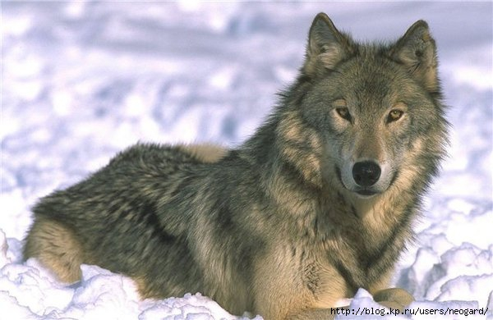
Учитель: Рыжая, хитрая, ловкая… (Слайд 13).
Дети. Лиса
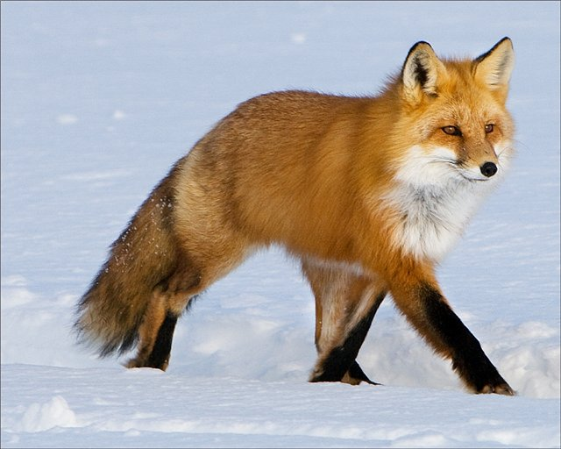
Учитель: Косолапый, большой, неуклюжий… (Слайд 13).
Дети. Медведь
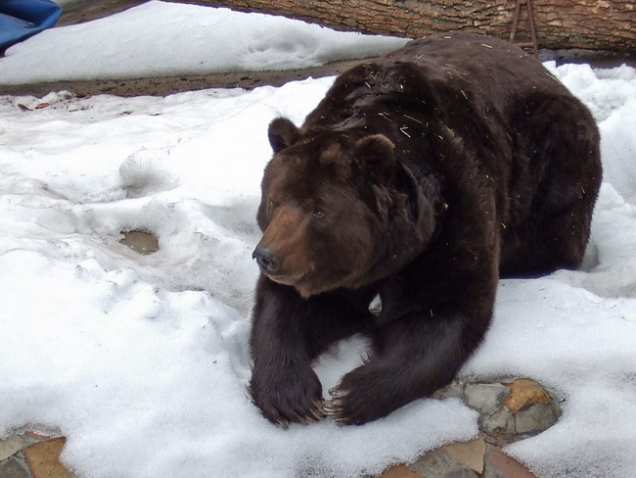
Учитель: Ребята, а кого из названных животных мы не встретим в зимнем лесу? Почему?
Дети: Медведя, он на зиму ложиться в спячку.
Учитель: А кто еще из животных ложится в спячку на зиму? (Слайд 15, 16).
(Ответы детей)
3) Инсценирование «Сорока и медведь».
- Эй, медведь! Спишь, что ли?
- Х-р-р-р! Уснешь с такой. Чего тебе, стрекотуха?
- Да вот, не пойму я, почему тебя Медведем зовут? Ну, Заяц – беляк, ну птица – Глухарь – это понятно. Заяц – белый, Глухарь – глухой. А вот Медведь?
- Ох-хо-хо! Бестолковая ты птица. «Медведь»- значит «мед ведующий». Знаю, где мед в лесу спрятан, потому и Медведь. Понятно? Вот окаянная птица, покою нет.
Только сон стал сладкий сниться, будто бы в лесу дуплистое дерево, а в дупле соты, и никто про то не ведает, один я. медведь, ведую!
И будто бы… х-р-р-р, х-р-р-р.
Учитель: Наша прогулка подошла к концу. Мы с вами подышали свежим воздухом, что очень полезно для здоровья. А теперь давай подкрепим наши силы.
4)Самостоятельная работа по вариантам.
Учитель. В тексте, который лежит у вас на партах, найдите и подчеркните слова обозначающие признаки. Как будем подчеркивать?
- Вариант.
Яблоко спелое, красное, сладкое,
Яблоко хрусткое, с кожицей гладкою,
Яблоко я полам разломлю,
Яблоко с другом своим разделю.
( Я. Аким.)
- Вариант.
Мой Желтый,
Весёлый Красный,
Звонкий Голубой,
Мяч, Не угнаться
Ты куда За тобой!...
Помчался
Вскачь? ( С. Маршак.)
(проверка)
Учитель. Назовите слова, которые подчеркнули.
5)Загадки.
Учитель: Ребята, как вы думаете, в каком жанре УНТ чаще всего встречается много прилагательных?
Учитель. Вам подсказка: они помогают узнать нам, о ком идет речь.
Дети. В загадках.
Учитель: Конечно, в загадках. И я вам предлагаю отгадать загадки.
Сто одежек и все без застежек? (Слайд 17).
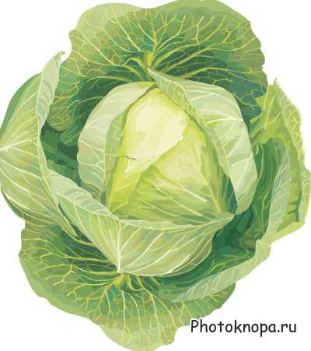
Летом – в огороде,
Свежая зеленая,
А зимой в бочке,
Крепкие соленые. (Слайд 18).
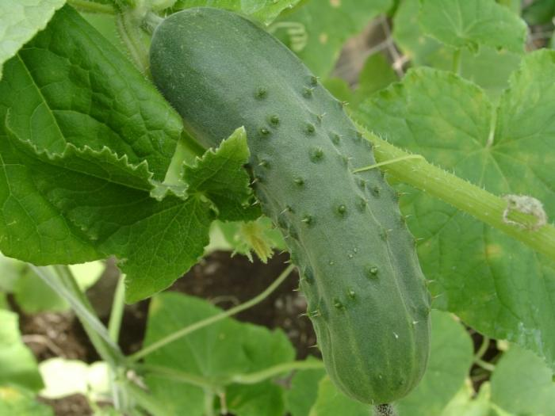
- Итог урока.
Учитель: Как называются слова, обозначающие признаки предмета?
Дети. Имена прилагательные.
Учитель: На какие вопросы отвечают?
Дети. Какой? какая? какое? какие?
Учитель. Для чего нужны имена прилагательные?
Дети. Сделать нашу речь яркой, красивой.
- Практическая работа.
Учитель: Мы так долго гуляли по зимнему лесу, дышали свежим морозным воздухом, составляли свои тексты, а теперь я вам предлагаю выполнить аппликацию «Зимний пейзаж». Необходимые заготовки лежат у вас на партах в конверте.
Учитель: Повторим правила работы с клеем.
- Перед работой положи клеенку на парту.
- Постарайтесь, чтобы клей не попал на одежду, лицо и особенно в глаза.
- Если вдруг клей попадет в глаза, срочно вымойте руки и промойте глаза теплой водой.
- После работы клей плотно закройте, уберите.
- Обязательно вымойте руки и кисточку.

- Домашнее задание. (Слайд 19).
Упр. 150, правило страница 87.

